**UNIVERSIDADE ESTADUAL DE SANTA CATARINA**

**CENTRO DE CIÊNCIAS TECNOLÓGICAS - CCT**

**CIÊNCIA DA COMPUTAÇÃO**

**DEBORA BANSEN E GUSTAVO MIQUELLUZZI BONASSA**

**RELATÓRIO AMS:** JOGO DA COBRINHA

JOINVILLE, SANTA CATARINA, 2017

**1 INTRODUÇÃO**

Este trabalho tem como objetivo desenvolver um famoso jogo em javascript, html e php chamado Snake, também conhecido como “jogo da cobrinha”.

Em primeiro momento o jogador se depara com um quadrado branco, que é onde onde vai ficar o jogo, ao seu lado um pequeno menu: Jogar, inicia o jogo (na dificuldade média já escolhida caso o usuário não mude), Pausar, ele para todos os elementos do jogo, no segundo clique ele retoma o jogo de onde parou, Ranking, abre uma janela pop-up com 3 lista de jogadores e suas pontuações cada lista representando uma dificuldade, as informações da lista vem de um banco de dados, e por último a Dificuldade, onde o jogador pode escolher a dificuldade que melhor lhe agrade, sendo elas: Fácil, Média, Difícil.

Ao iniciar o jogo, “comidas” são geradas aleatoriamente no mapa, o jogador tem um determinado tempo para pegar a comida antes que ela suma e apareça em outro lugar, o tempo de respawn de comidas depende da dificuldade que o jogador escolher. A pontuação aumenta enquanto o usuário está vivo, mas de forma lenta, ao pegar comidas o usuário tem um bônus significativo na pontuação

Ao bater na parede ou bater no “rabo” da cobra, o usuário perde o jogo, nessa hora o quadrado do jogo some e aparece uma tela para que o usuário possa enviar sua pontuação para o banco de dados.

As ilustrações a seguir demonstram o funcionamento do jogo.

Imagem 1 - Batendo na parede

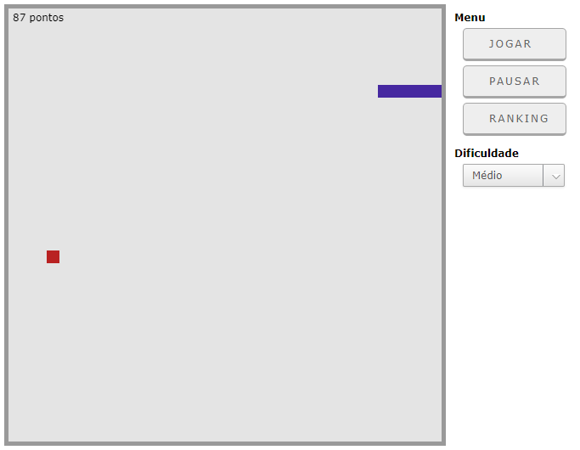

Fonte: Os autores

Imagem 2 - Enviando pontuação

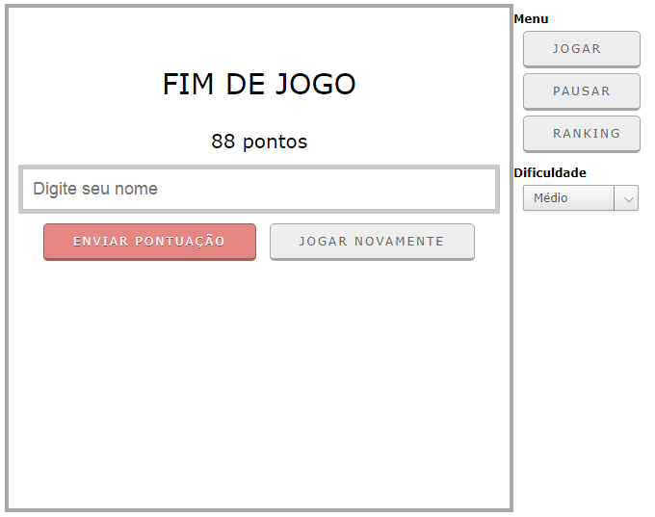

Fonte: Os autores

**2 REQUISITOS E DIAGRAMAS**

Requisitos funcionais

-O sistema permitirá o usuário iniciar o jogo

-O sistema terá uma contagem de pontos

-O sistema terá níveis de dificuldade

-O sistema terá ranking de pontos

-O sistema vai gerar comidas aleatórias no mapa

-O sistema irá capturar os movimentos da cobrinha usando o teclado

Requisitos não funcionais

-O sistema deve ser compatível com javascript

-O sistema deve armazenar os pontos de cada jogador e o seu nome

DIAGRAMA DE CASOS DE USO

Imagem 3 - Casos de uso

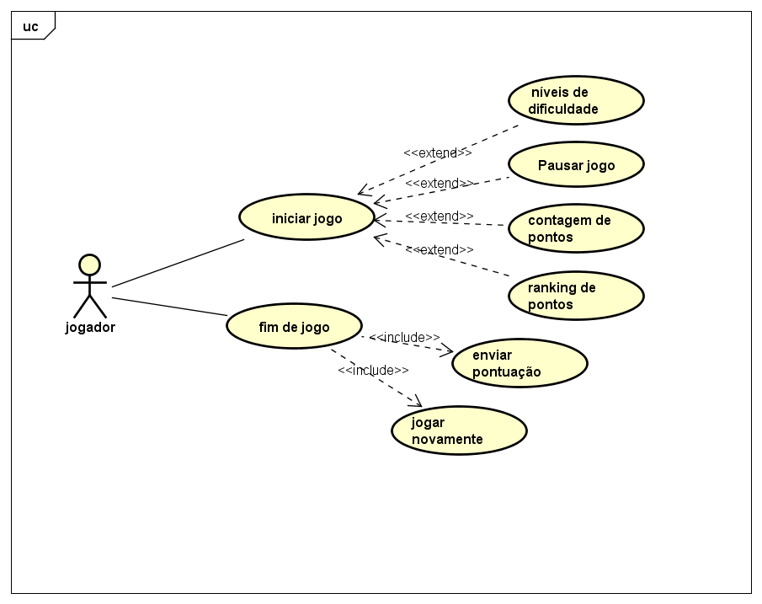

Fonte: Os autores

DIAGRAMA DE CLASSES

Imagem 4 - Diagrama de classes

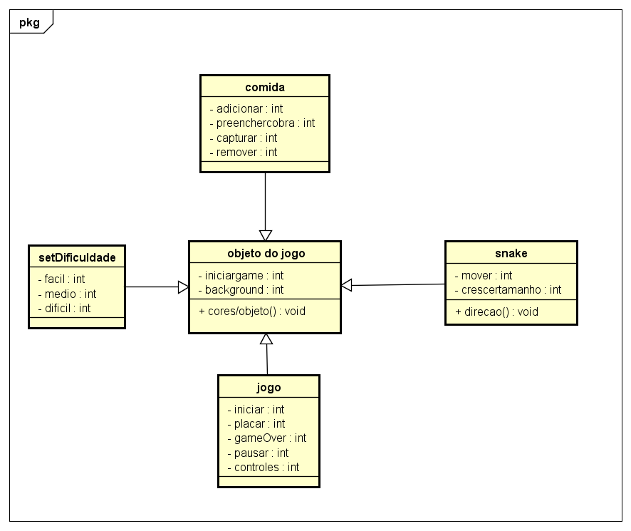

Fonte: Os autores

DIAGRAMA DE SEQUÊNCIA

Imagem 5 - Diagrama de Sequência

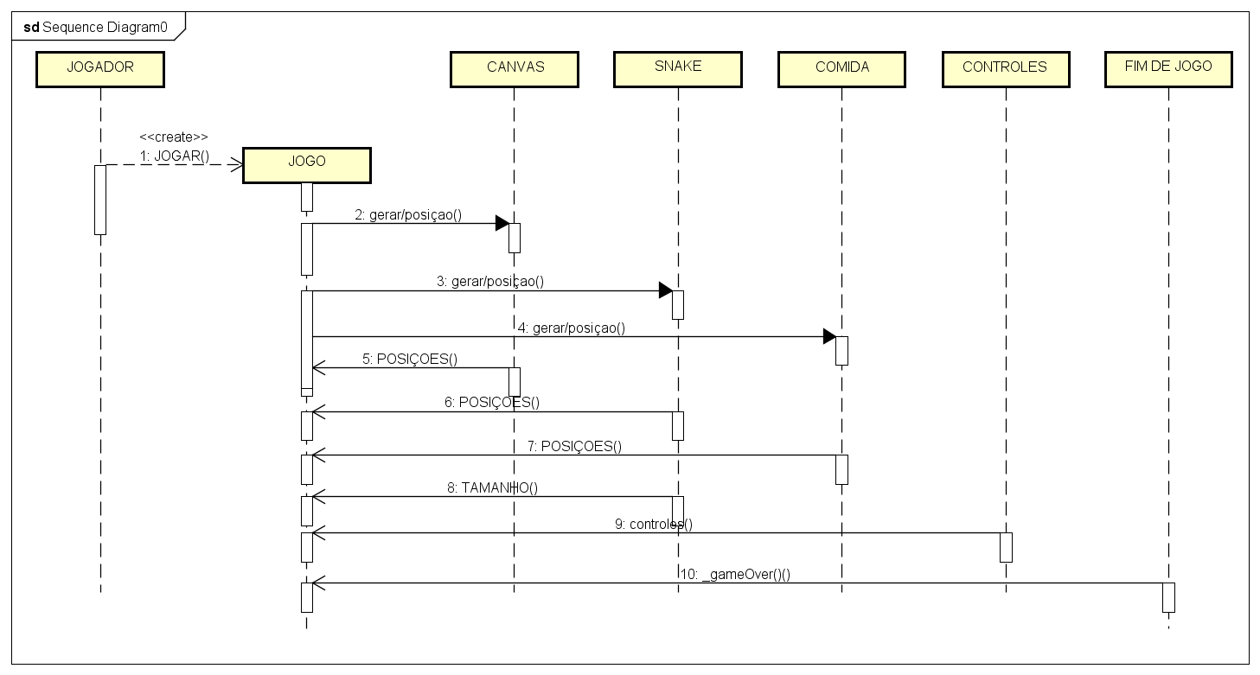

Fonte: Os autores

DIAGRAMA DE ATIVIDADES

Imagem 6 - Diagrama de atividades

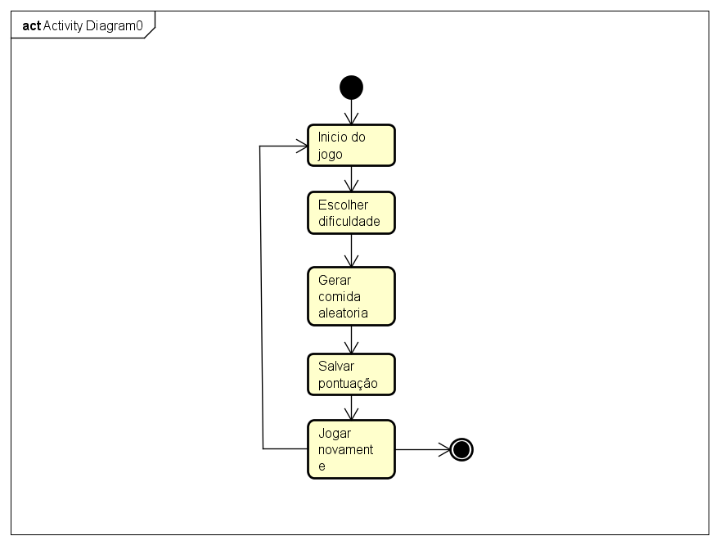

Fonte: Os autores

**3 CÓDIGO FONTE**

O jogo foi desenvolvido em HTML, CSS, JavaScript, PHP e MySQL e ferramenta de auxílio Jquery e AJAX.

Na parte de HTML, inicialmente foi criado um canvas. O Wikipédia descreve canvas como: um elemento da HTML5 destinado a delimitar uma área para renderização dinâmica de gráficos. Todo o trabalho de criação e animação é realizado através de linguagens de programação dinâmica (usualmente Javascript).

Ao lado do canvas foi criado botões que ao serem clicados chamam funções do javascript.

Foi criado também uma segunda tela do tamanho da tela do jogo, que aparece quando termina o jogo, nessa tela tem um formulário para envio das pontuações. Quando o formulário é enviado, o AJAX envia os dados para o php. AJAX é uma ferramenta de interação entre Javascript e XML, apesar da descrição, não é necessário o uso do XML. O AJAX faz com que o jogo possa salvar a pontuação via PHP sem trocar de tela.

Na pasta banco tem 3 arquivos php, uma para iniciar o banco de dados chamado de config.php, um para cadastrar a pontuação (pontuacao.php) no banco de dados e outra é o pop-up do ranking (ranking.php). Toda a conexão foi feita com PDO (PHP Data Objects) que é uma interface de conexão a banco de dados leve e consistente para PHP.

A parte do javascript foi dividida em 4 arrays principais de objetos e funções: Canvas, Comida, Snake e Jogo. Baseados no diagrama de Classes.

O array canvas em geral cria todos os elementos do jogo. O array comida serve para gerar as comidas aleatória no mapa e aumentar a cobra. No array Snake está todas as funções e objetos relacionadas a cobra, como o tamanho, a direção que ela está olhando, os movimentos, o tamanho dela, verifica se ela bateu em algo. No array Jogo estão as informações do jogo, como a pontuação, a inicialização do jogo, pausar, fim de jogo, controles.

Abaixo dos arrays tem uma função isolada para mudar a dificuldade de jogo, e abaixo dela duas linhas: *window.onload* carrega o canvas ao entrar, e *document.onkeydown* pega os movimentos a partir do teclado.

Abaixo um resumo de como está dividido o javascript.

Imagem 7 - JavaScript

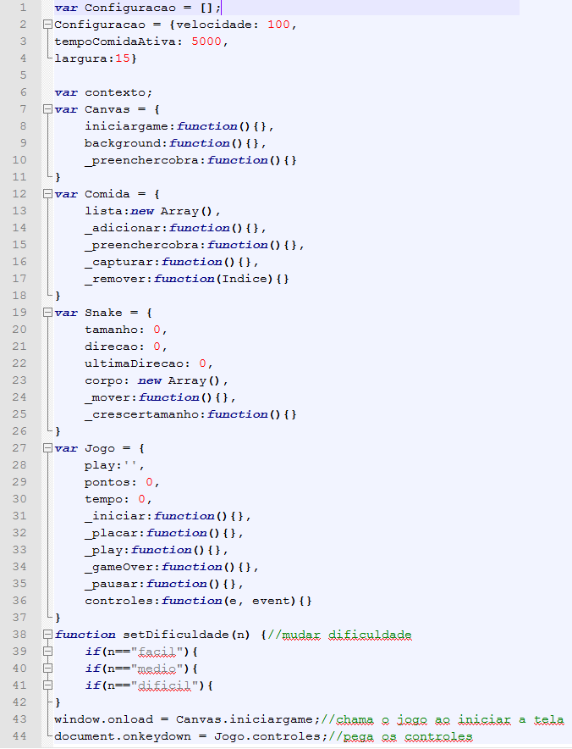

Fonte: Os autores

**4 RESULTADOS**

4.1 CONCLUSÃO

O jogo Snake é um clássico dos celulares, ele é atrativo e viciante, independente da idade. Pode-se dizer que essa versão do jogo é uma evolução do jogo, pois é portátil, simples e com algumas linguagens de programação recentes, o jogo não necessita de conexão com a internet, é possível simplesmente jogar o HTML no navegador, funcionaria sem problemas a jogabilidade, claro que o banco de dados não funcionaria (a menos que use ferramentas como o XAMPP).

O jogo funciona perfeitamente é leve e compacto. Através dos diagramas foi possível ter uma base para o código-fonte, os diagramas guiam o código através das funções e variáveis que serão utilizadas, com base nos diagramas se tem a noção dos nomes das variáveis, nomes das funções, nome dos objetos… Basicamente a implementação do jogo seria muito mais difícil sem os diagramas.

4.2 MELHORIAS

Mesmo sendo funcional, o jogo teria a possibilidade de muitas melhorias, como o menu, menu ao lado do jogo não se encaixa muito em usabilidade, o mais correto seria ter uma tela para o menu. Outra melhoria importante seria responsividade, funcionar em diferentes plataformas, em diferentes aparelhos, por exemplo, o jogo não funcionaria em dispositivos mobile, pelo simples fato de os movimentos da cobrinha só funcionarem pela entrada do teclado.